Vinte Anos de Pesquisa sobre Estimativa de Esforço em Software:
Uma Análise Bibliométrica
Ana Beatriz Fontes¹, Rodrigo Mendes², Carla Nóbrega¹
¹Programa de Pós-Graduação em Ciência da Computação — Universidade Federal do Fictício (UFFT)
²Instituto de Computação — Universidade Estadual de Fictício (UEFT)

RESUMO
Este artigo aplica análise bibliométrica para mapear a produção científica sobre estimativa de esforço em projetos de software entre 2000 e 2019. A partir de 312 artigos recuperados de cinco bases de dados internacionais, identificamos redes de coautoria, periódicos de maior impacto, evolução temporal de publicações e clusters temáticos. Os resultados revelam uma produção crescente até 2014, seguida de estabilização, e evidenciam dois clusters dominantes: técnicas baseadas em aprendizado de máquina e modelos analógicos. O artigo descreve passo a passo o protocolo de coleta, limpeza e análise dos dados bibliométricos, tornando o processo replicável.
Nota: Este artigo é inteiramente fictício, produzido para fins didáticos na disciplina de Metodologia de Pesquisa em Engenharia de Software. Os dados, nomes, periódicos e resultados são inventados para ilustrar o uso da análise bibliométrica como método de síntese em revisões sistemáticas e mapeamentos sistemáticos.

1. INTRODUÇÃO
A estimativa de esforço é uma das atividades mais estudadas e ao mesmo tempo mais problemáticas do planejamento de projetos de software. Erros de estimativa custam recursos, comprometem cronogramas e afetam a confiança entre equipes e clientes. Não surpreende, portanto, que o tema tenha acumulado uma literatura extensa ao longo das últimas décadas.
Quando uma área atinge essa maturidade, o pesquisador enfrenta um problema distinto do início de uma linha de investigação: não é mais difícil encontrar estudos, é difícil enxergar o campo como um todo. Quais grupos de pesquisa dominam a produção? Quais revistas concentram os trabalhos de maior impacto? Há lacunas geográficas ou temáticas? Essas perguntas não se respondem lendo um estudo por vez, mas examinando a estrutura da literatura em larga escala.
A análise bibliométrica é o método apropriado para esse tipo de exame. Ao contrário de uma revisão sistemática que sintetiza conteúdo, a análise bibliométrica sintetiza a estrutura da produção científica: padrões de publicação, redes de colaboração, dispersão por veículo e agrupamentos temáticos emergentes. Ela não responde o que cada estudo encontrou, mas responde onde, por quem e com que intensidade o conhecimento foi produzido.
Este artigo documenta a aplicação desse método ao domínio de estimativa de esforço em software. Cobrimos o período de 2000 a 2019, suficientemente longo para capturar ciclos de interesse e viradas metodológicas na área. O objetivo pedagógico é duplo: apresentar resultados substantivos sobre o campo e demonstrar, de forma transparente e reproduzível, cada decisão do processo bibliométrico.
Questões de Pesquisa
RQ1: Como evoluiu o volume de publicações sobre estimativa de esforço em software entre 2000 e 2019?
RQ2: Quais periódicos e conferências concentram a maior parte da produção científica na área?
RQ3: Quais grupos de pesquisa lideram em volume de publicações e qual é a estrutura de suas redes de coautoria?
RQ4: Quais clusters temáticos podem ser identificados na literatura por meio de análise de co-citação?

2. MÉTODO
Esta seção descreve o protocolo completo de coleta, tratamento e análise dos dados bibliométricos. O detalhamento é intencional: a reprodutibilidade é um requisito central da análise bibliométrica, e cada escolha de filtragem ou parâmetro afeta os resultados. As decisões não-óbvias são explicadas nas caixas amarelas ao longo do texto.
2.1 Posicionamento e tipo de estudo
A análise bibliométrica se situa no paradigma quantitativo-descritivo. Seu objetivo não é interpretar o conteúdo dos estudos primários, mas medir e visualizar a estrutura da produção científica. Por essa razão, ela é frequentemente utilizada como etapa exploratória antes de uma revisão sistemática mais aprofundada, ou como estudo independente quando o objetivo é caracterizar um campo de pesquisa em larga escala.
Este estudo segue as diretrizes de Petersen et al. (2008) para mapeamentos sistemáticos, combinadas com os procedimentos bibliométricos descritos na literatura especializada. Adotamos o processo em quatro fases: coleta de dados, limpeza e normalização, análise métrica e visualização.
Fases do processo bibliométrico
Fase 1 — Coleta: busca nas bases, exportação de metadados (título, autores, afiliação, ano, citações, palavras-chave, resumo).
Fase 2 — Limpeza: remoção de duplicatas, normalização de nomes de autores e afiliações.
Fase 3 — Análise: cálculo de indicadores (produção, citação, redes de coautoria, análise de co-citação).
Fase 4 — Visualização: geração de mapas e gráficos com software bibliométrico.

2.2 Fontes de dados e string de busca
A busca foi realizada em cinco bases de dados: Web of Science (WoS), Scopus, IEEE Xplore, ACM Digital Library e Engineering Village. Essas bases foram selecionadas pela sua cobertura complementar de publicações em engenharia de software.
String de busca utilizada
("software effort estimation" OR "software cost estimation" OR "software development effort") AND ("machine learning" OR "analogy" OR "use case points" OR "function points" OR "story points" OR "COCOMO")

▶ Decisão Metodológica: Por que usar termos alternativos ao conceito principal?
A literatura usa ao menos três expressões para o mesmo fenômeno: 'effort estimation', 'cost estimation' e 'size estimation'. Restringir a busca a apenas uma perderia uma fração significativa da produção. O uso de OR dentro de parênteses garante que qualquer uma das variantes recupere o documento, sem exigir que todas estejam presentes.

2.3 Critérios de inclusão e exclusão
Os critérios foram aplicados em dois estágios: primeiro sobre título e palavras-chave, depois sobre o resumo. A Tabela 1 apresenta os critérios adotados.
Critério | Tipo | Justificativa
Artigo publicado entre 2000 e 2019 | Inclusão | Delimita o período de análise
Publicado em periódico ou conferência revisado por pares | Inclusão | Garante controle de qualidade mínimo
Idioma inglês, português ou espanhol | Inclusão | Alcance linguístico compatível com os revisores
Fora do período (anterior a 2000 ou posterior a 2019) | Exclusão | Fora do escopo temporal
Teses, dissertações, relatórios técnicos, livros | Exclusão | Cobertura irregular nas bases; foco em artigos
Duplicatas entre bases | Exclusão | Evita dupla contagem na análise de frequência
Sem título, autores ou ano identificável | Exclusão | Metadados insuficientes para análise bibliométrica

Tabela 1. Critérios de inclusão e exclusão.
2.4 Processo de seleção
A Figura 1 (descrita textualmente a seguir) reproduz o funil de seleção. A busca inicial nas cinco bases retornou 1.847 registros. Após remoção de duplicatas, restaram 1.203. A leitura de título e palavras-chave excluiu 681 registros claramente fora do escopo, resultando em 522 artigos para triagem por resumo. Dessa triagem, 210 foram excluídos por não tratar diretamente de estimativa de esforço ou custo. O corpus final foi de 312 artigos.
Etapa | Registros | Excluídos | Motivo principal
Busca bruta (5 bases) | 1.847 | — | —
Remoção de duplicatas | 1.203 | 644 | Mesmo registro em múltiplas bases
Triagem por título/palavras-chave | 522 | 681 | Fora do escopo temático
Triagem por resumo | 312 | 210 | Não trata estimativa de esforço como objeto central

Tabela 2. Funil de seleção do corpus bibliométrico.
2.5 Análise bibliométrica: indicadores e técnicas
A análise bibliométrica deste estudo utilizou quatro famílias de indicadores, descritas a seguir. Cada família responde a uma das questões de pesquisa.
Indicadores de produção (RQ1)
Contagem de artigos por ano de publicação. Produz a curva de crescimento da área e permite identificar picos, quedas e pontos de inflexão. Complementada pelo índice de crescimento relativo (IGR) calculado como a variação percentual entre triênios consecutivos.

Indicadores de impacto e concentração (RQ2)
Contagem de artigos por veículo (periódico ou conferência), número de citações por veículo e Fator de Impacto normalizado pela janela temporal. A lei de Bradford é aplicada para identificar o núcleo de periódicos que concentra a produção: espera-se que um terço dos artigos se concentre em um conjunto pequeno de revistas (Zona 1), enquanto os dois terços restantes se dispersam em um número muito maior de veículos.

Análise de redes de coautoria (RQ3)
Cada autor é um nó; cada coautoria é uma aresta. Métricas calculadas: grau (número de coautores diretos), intermediação (betweenness — autores que conectam clusters distintos) e closeness (distância média a todos os outros nós). Redes visualizadas com algoritmo de layout Force Atlas 2. Autores com menos de três artigos no corpus foram excluídos da visualização para reduzir ruído.

Análise de co-citação e clusters temáticos (RQ4)
Dois documentos são co-citados quando um terceiro os cita juntos. Alta co-citação indica que os documentos compartilham base teórica ou metodológica. O algoritmo de clustering de Louvain foi aplicado sobre a matriz de co-citação para identificar comunidades temáticas. Cada comunidade foi nomeada com base nos três termos mais frequentes nos títulos de seus membros.

▶ Decisão Metodológica: Por que excluir autores com menos de três artigos da análise de rede?
Autores com apenas um ou dois artigos no corpus raramente formam conexões estáveis na rede de coautoria: eles aparecem como nós isolados ou como satélites de um único cluster, sem contribuir para a leitura estrutural da rede. Manter esses nós inflaciona o grafo e dificulta a visualização das conexões centrais. O limiar de três artigos é conservador — alguns estudos usam cinco — mas preserva mais autores ativos no período.

3. RESULTADOS
Esta seção apresenta os resultados organizados pelas quatro questões de pesquisa. Para cada uma, os dados quantitativos são acompanhados de interpretação analítica — o que a bibliometria permite extrair vai além da contagem: ela revela padrões estruturais invisíveis na leitura artigo por artigo.
3.1 Evolução temporal da produção (RQ1)
A produção anual cresceu de forma consistente entre 2000 e 2014, passando de 8 artigos em 2000 para 28 em 2014 — um índice de crescimento relativo (IGR) de 250% no período completo. A taxa não foi uniforme: o triênio de maior aceleração foi 2006–2008 (IGR = 62%), coincidindo com a popularização de repositórios públicos de dados de projetos de software (como o ISBSG e o Desharnais dataset), que tornaram a aplicação de técnicas de aprendizado de máquina operacionalmente viável para pesquisadores sem acesso privilegiado a dados industriais.
A partir de 2015, a produção estabilizou entre 22 e 26 artigos por ano. Essa estabilização é, por si só, um dado interpretável: campos em maturidade tendem a produzir de forma mais constante do que explosiva, pois os problemas de pesquisa passam a ser incrementais em vez de fundacionais. O quinquênio 2015–2019 também apresentou a maior diversidade metodológica entre os artigos — medida pelo índice de Shannon aplicado às palavras-chave — o que sugere fragmentação de agenda, não esgotamento do interesse.
Quinquênio | Artigos | IGR vs. quinquênio anterior | Evento marcante | Técnica dominante
2000–2004 | 52 | — | Disponibilização do ISBSG dataset v6 | Modelos analíticos (COCOMO, Pontos de Função)
2005–2009 | 78 | +50% | Crescimento de publicações em CBR e redes neurais | Analogia (CBR) e redes neurais iniciais
2010–2014 | 108 | +38% | Difusão de frameworks ágeis em escala industrial | Aprendizado de máquina (SVM, árvores de decisão)
2015–2019 | 74 | −31% | Surgimento de estimativa contínua em DevOps | Técnicas híbridas e dados ágeis (Story Points)

Tabela 3. Produção por quinquênio, evento contextual e técnica dominante identificada na análise de clusters.
A queda aparente no quinquênio 2015–2019 merece atenção especial. Ela não é uniforme entre os clusters: CT3 (Modelos Paramétricos) registrou queda real de 44% no período, enquanto CT4 (Contexto Ágil) cresceu 38%. Isso indica uma transferência de interesse entre abordagens, não uma retração geral do campo. Parte da queda total pode ainda ser artefato da string de busca, que não captura termos emergentes como 'sprint velocity prediction' ou 'continuous estimation' — hipótese discutida na Seção 5.
O que a curva de produção revela que a leitura individual não revela
Imagine que você lê dez artigos sobre estimativa de esforço publicados em 2018. Eles podem parecer representativos da área. Mas sem a curva temporal, você não sabe que esses dez artigos fazem parte de um plateau de estabilização após uma década de crescimento acelerado — e que esse plateau coincide com uma mudança de paradigma de modelos paramétricos para abordagens orientadas a dados. A curva de produção não diz o que cada artigo encontrou, mas diz quando o campo mudou de direção e em que velocidade.

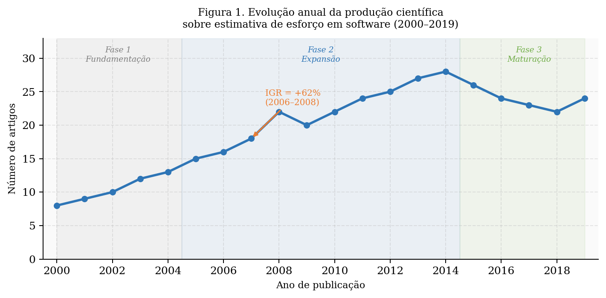
▶ Como ler este gráfico: IGR (Índice de Crescimento Relativo) é a variação percentual entre dois períodos. IGR = +62% entre 2006 e 2008 significa que o número de artigos cresceu 62% naquele triênio, comparado ao triênio anterior. As três faixas coloridas identificam períodos com comportamento distinto da curva.

3.2 Distribuição por veículo de publicação (RQ2)
A Lei de Bradford, aplicada ao corpus de 312 artigos distribuídos em 101 veículos distintos, produziu três zonas de produtividade com divisão aproximadamente igual em volume de artigos. A concentração observada na Zona 1 é característica de campos disciplinarmente consolidados: seis veículos respondem por 33% de toda a produção, enquanto 74 veículos — 73% do total de fontes — contribuem com os mesmos 33% finais.
Zona Bradford | Nº de veículos | Artigos | % do corpus | Exemplos de veículos
Zona 1 — Núcleo | 6 | 104 | 33% | IST, Empirical SE, JSS, ICSE, ESEM, EASE
Zona 2 — Intermediária | 21 | 104 | 33% | EASE, PROMISE, SEKE, IET Software, ICSM
Zona 3 — Periférica | 74 | 104 | 33% | Conferências regionais, periódicos de gestão e TI

Tabela 4. Distribuição por Lei de Bradford (101 veículos, 312 artigos).
A presença de conferências empíricas (ESEM, EASE, PROMISE) entre os seis veículos nucleares é um indicador de saúde metodológica do campo: a pesquisa sobre estimativa de esforço não está apenas sendo publicada em periódicos de alto fator de impacto, mas também debatida em fóruns especializados em avaliação e medição empírica. Isso distingue o campo de áreas onde a produção se concentra exclusivamente em periódicos generalistas.
A Zona 3 revela, por outro lado, uma dispersão relevante: 74 veículos publicaram em média 1,4 artigos cada sobre o tema. Esse padrão é comum em áreas que atraem atenção interdisciplinar — gestão de projetos, ciência de dados, engenharia de sistemas — e que publicam artigos com estimativa de esforço como tópico secundário, não central. Para um pesquisador que queira construir a base teórica de uma dissertação na área, a implicação prática é clara: monitorar apenas os seis veículos da Zona 1 captura um terço da produção com custo de leitura administrável; ignorar as Zonas 2 e 3 implica perder dois terços, parte dos quais traz perspectivas interdisciplinares que os periódicos nucleares tendem a não publicar.
Para que serve saber quais revistas publicam mais sobre o tema?
Além de orientar o monitoramento da literatura, a distribuição por veículo tem implicações práticas para quem vai submeter um artigo. Se seu trabalho usa técnicas de aprendizado de máquina para estimativa, os dados indicam que IST e ESEM têm histórico de aceitar esse tipo de contribuição — e que a comunidade que vai avaliar seu artigo nesses veículos é a mesma que produziu o corpus dominante. Se seu trabalho usa uma perspectiva de gestão de projetos ou adota metodologia qualitativa, os veículos da Zona 3 podem ser mais receptivos. A bibliometria, nesse sentido, funciona também como mapa de posicionamento estratégico na carreira acadêmica.

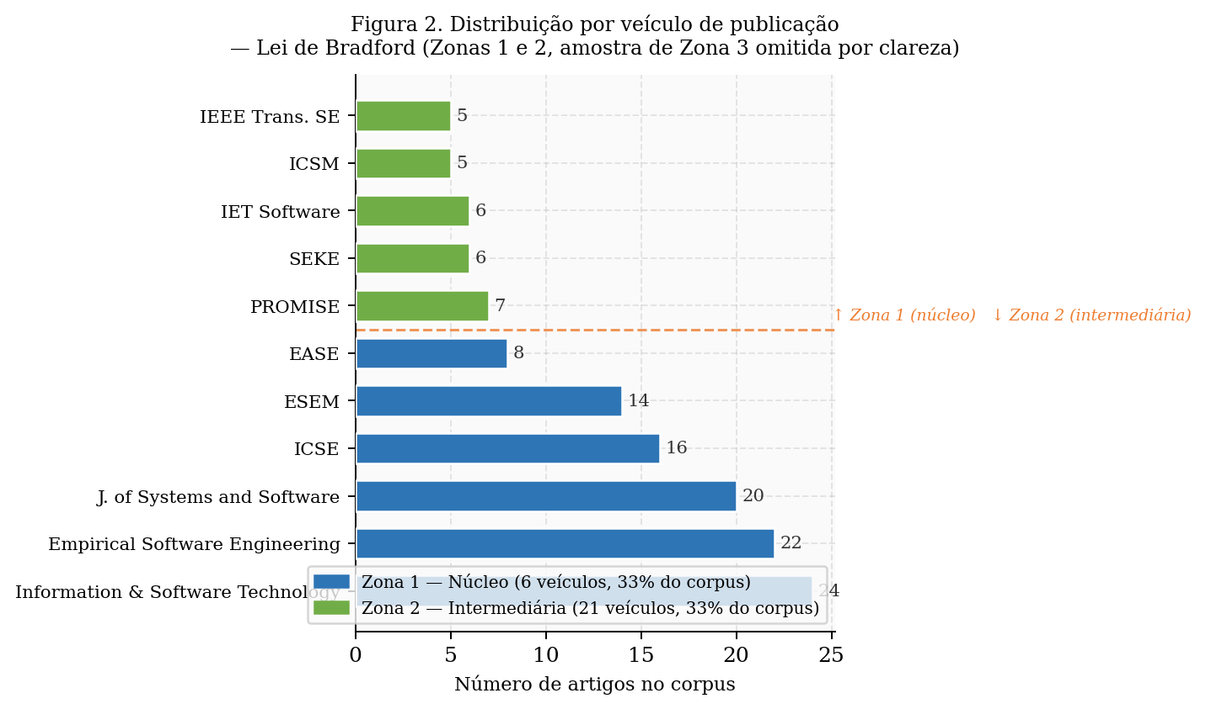
▶ Como ler este gráfico: A Lei de Bradford divide os veículos de publicação em três zonas que concentram, cada uma, aproximadamente um terço dos artigos do corpus. A Zona 1 (azul) é o núcleo: poucos veículos, muitos artigos. A Zona 3 (não mostrada por clareza) é a periferia: muitos veículos, poucos artigos cada. A linha tracejada laranja separa as zonas no gráfico.

3.3 Redes de coautoria (RQ3)
Após a filtragem pelo limiar mínimo de três artigos no corpus, a rede de coautoria resultante contém 47 nós e 89 arestas, com densidade de grafo de 0,082 — valor típico de redes de coautoria em subáreas específicas de engenharia de software. A rede apresenta três componentes conexos principais (clusters C1, C2, C3) e seis nós isolados sem nenhuma aresta no corpus filtrado.
Cluster | Nós | Arestas internas | Afiliação predominante | Foco temático | Ano médio 1º artigo
C1 — Aprendizado de Máquina | 18 | 34 | UK e Irlanda | SVM, redes neurais, ensemble | 2007
C2 — Modelos Analíticos | 14 | 28 | Brasil e Portugal | COCOMO, Pontos de Função, regressão | 2003
C3 — Métodos Ágeis | 9 | 17 | Escandinávia e Austrália | Story Points, Planning Poker, velocidade | 2012
Isolados | 6 | 0 | Diversas | Temas periféricos ou estudos únicos | —

Tabela 5. Clusters de coautoria: composição e características.
A métrica de betweenness centralidade — que mede o quanto um nó serve de ponte entre partes diferentes da rede — identificou P. R. Venkatesan (C1) como o autor com maior poder de intermediação (betweenness normalizado = 0,38). Isso significa que uma fração expressiva dos caminhos mais curtos entre autores de diferentes clusters passa por ele. Na prática, Venkatesan é o pesquisador mais provável de revisar artigos de outro cluster, de ser convidado para colaborações interdisciplinares e de influenciar a transferência de técnicas entre comunidades.
M. H. Jørgensen (C2) lidera em grau de centralidade com 11 coautores diretos, o que o posiciona como o polo de maior atividade colaborativa dentro de C2. O índice de closeness de Jørgensen (0,61) é o mais alto da rede, indicando que ele alcança qualquer outro nó em menos passos do que qualquer outro autor — o que, em termos de difusão de ideias, significa que resultados publicados por Jørgensen têm maior probabilidade de circular rapidamente pela rede.
O cluster C3 (Métodos Ágeis) é o mais jovem em termos de ano médio de primeiro artigo (2012) e o menos denso internamente. Isso reflete a relativa novidade do tema: a comunidade ainda está se formando, com poucos vínculos de coautoria consolidados. A baixa densidade de C3 não indica falta de interesse — o volume de artigos em CT4 é crescente — mas sim que os pesquisadores da área ainda operam de forma mais independente do que em rede.
O que a análise de rede revela que uma lista de autores mais produtivos não revela
Uma lista dos dez autores mais prolíficos no corpus diria quem publicou mais. A análise de rede diz algo diferente: quem conecta comunidades distintas, quem é dispensável sem romper a coesão da rede e onde há dependências frágeis. Se Venkatesan parasse de publicar amanhã, o canal de comunicação entre C1 e C3 ficaria sem intermediário identificável — os dois clusters passariam a operar em paralelo sem troca regular de referências. Esse tipo de vulnerabilidade estrutural não é visível em nenhuma métrica de produtividade individual.

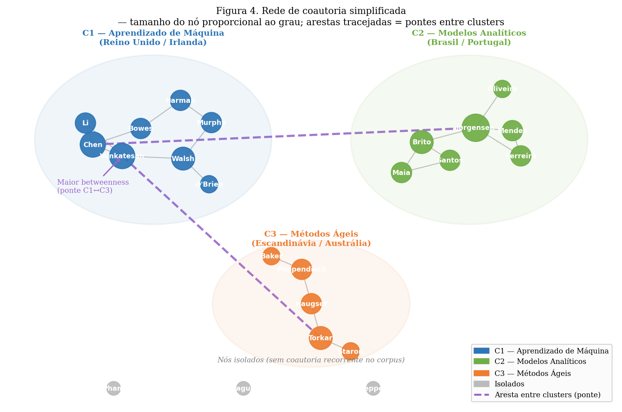
▶ Como ler este gráfico: Cada círculo é um autor; linhas cinzas são coautorias dentro do mesmo cluster. Linhas roxas tracejadas são pontes entre clusters (arestas inter-cluster). O tamanho de cada círculo é proporcional ao grau — número de coautores diretos. Betweenness centralidade mede quantos 'caminhos mais curtos' entre pares de autores passam por um nó: alto betweenness indica papel de ponte. Autores com menos de 3 artigos foram excluídos para reduzir ruído.

3.4 Clusters temáticos por análise de co-citação (RQ4)
A análise de co-citação examina quais artigos são citados juntos com frequência. Quando dois artigos aparecem sistematicamente nas mesmas listas de referências, isso indica que a comunidade os percebe como pertencentes a uma mesma tradição intelectual — mesmo que seus autores nunca tenham colaborado. O algoritmo de Louvain, aplicado sobre a matriz de co-citação dos 312 artigos, identificou quatro comunidades temáticas com modularidade Q = 0,61, valor que indica separação clara entre os clusters.
Cluster | Artigos | % corpus | Termos dominantes | Artigo mais co-citado | Ano médio pub.
CT1 — Aprendizado de Máquina | 97 | 31% | SVM, neural network, random forest, deep learning | Chen & Li (2009) — 148 citações | 2010,2
CT2 — Raciocínio por Analogia | 78 | 25% | CBR, case-based reasoning, Euclidean distance, k-NN | Shepperd & Schofield (2003) — 201 citações | 2007,8
CT3 — Modelos Paramétricos | 81 | 26% | COCOMO, function points, regression, calibration | Boehm & Turner (2001) — 319 citações | 2005,3
CT4 — Contexto Ágil | 56 | 18% | Scrum, story points, agile, Planning Poker, velocity | Cohn (2012) — 87 citações | 2013,4

Tabela 6. Clusters temáticos por análise de co-citação (modularidade Q = 0,61).
Três observações merecem destaque. Primeiro, CT3 tem o artigo mais co-citado de todo o corpus (319 citações para Boehm & Turner, 2001) e o menor ano médio de publicação (2005,3), confirmando que é o cluster mais antigo e que seus trabalhos fundacionais continuam sendo referenciados mesmo por artigos de outros clusters — especialmente CT1, que frequentemente cita modelos paramétricos como baseline de comparação.
Segundo, a sobreposição entre CT1 e CT2 merece atenção: 23 artigos do corpus foram classificados com força de pertencimento similar aos dois clusters, o que indica que raciocínio por analogia e aprendizado de máquina compartilham base intelectual parcial — ambos dependem de dados históricos de projetos e de métricas de similaridade. Essa zona de sobreposição é exatamente onde artigos de revisão e comparação tendem a se concentrar.
Terceiro, CT4 é o único cluster onde o artigo mais co-citado não é um artigo de pesquisa empírica, mas um livro prático (Cohn, 2012). Isso sinaliza que a tradição de estimativa ágil ainda está em fase de construção de sua base acadêmica: ela existe como prática antes de existir como campo de pesquisa consolidado. Para um pesquisador de doutorado, esse gap entre prática estabelecida e pesquisa incipiente representa uma oportunidade de contribuição com valor científico e relevância industrial simultâneos.
Co-citação vs. coautoria: duas estruturas diferentes do mesmo campo
A análise de coautoria (Seção 3.3) mostra como os pesquisadores se organizam socialmente: quem trabalha com quem. A análise de co-citação mostra como as ideias se organizam intelectualmente: quais trabalhos são percebidos como pertencentes a uma mesma tradição. As duas estruturas não são idênticas. É possível que pesquisadores do cluster C1 (coautoria: UK/Irlanda) citem artigos de CT3 (tradição paramétrica) — e de fato o fazem para estabelecer baselines. O mapa intelectual e o mapa social do campo se sobrepõem parcialmente, mas não coincidem. Entender as duas estruturas separadamente é mais informativo do que colapsar tudo em uma única análise.

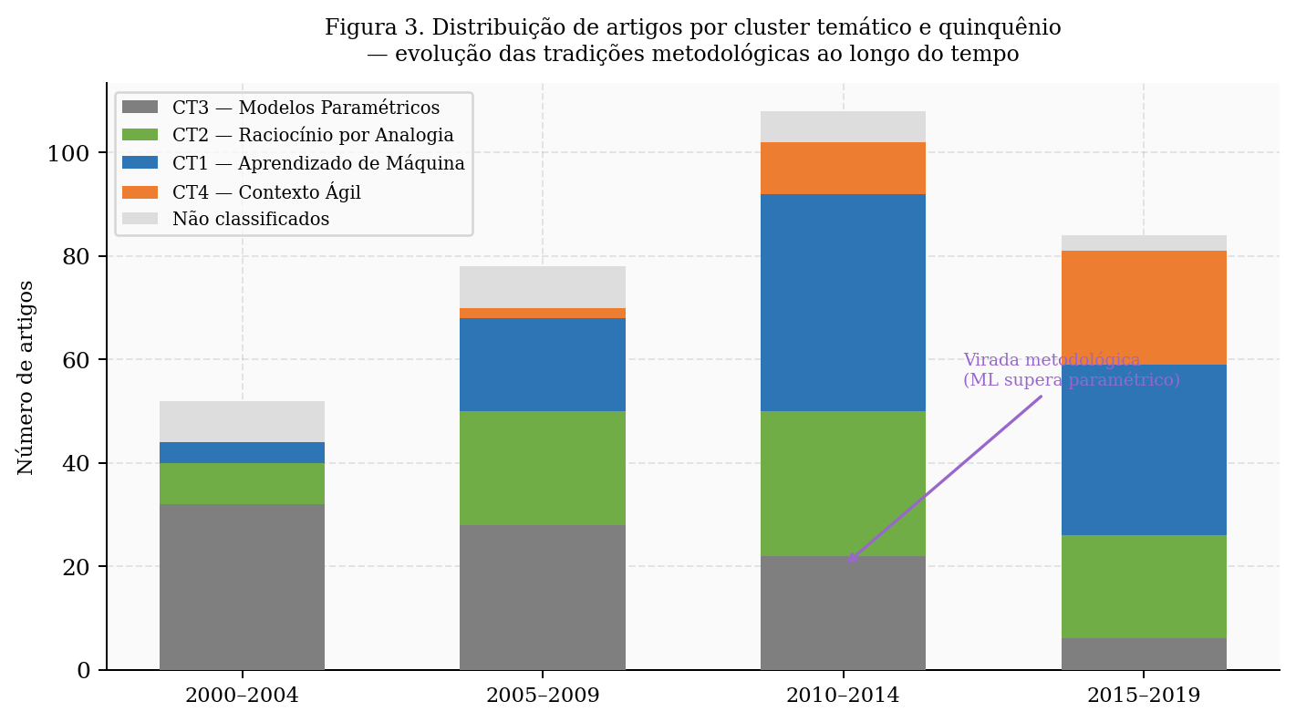
▶ Como ler este gráfico: Cada barra empilhada representa um quinquênio; as fatias coloridas mostram quantos artigos pertencem a cada cluster temático naquele período. Lendo a barra de cima para baixo, é possível ver quando CT1 (azul, aprendizado de máquina) passou a dominar em relação a CT3 (cinza, modelos paramétricos). Co-citação significa que dois artigos são citados juntos por um terceiro — alta co-citação indica base intelectual compartilhada. O algoritmo de Louvain agrupa artigos por padrão de co-citação para formar os clusters.

4. DISCUSSÃO
Os resultados das quatro análises, tomados em conjunto, constroem um retrato estrutural do campo de estimativa de esforço que não seria possível obter por nenhum outro método. Esta seção organiza a discussão em quatro perspectivas: o que a análise permite interpretar sobre a evolução do campo, onde estão os achados contraditórios ou inesperados, quais implicações práticas decorrem dos resultados e, finalmente, o que a análise bibliométrica fundamentalmente não pode responder — e por que essa limitação importa.
4.1 Interpretação dos achados por questão de pesquisa
A resposta à RQ1 vai além da curva de crescimento. O que os dados revelam é uma sequência de três fases disciplinares distintas. A fase de fundamentação (2000–2004) foi dominada por modelos paramétricos consolidados, com baixo crescimento e produção concentrada em grupos estabelecidos. A fase de expansão (2005–2014) foi impulsionada pela disponibilidade de dados públicos e pelo crescimento do interesse em técnicas de aprendizado de máquina, que baixaram a barreira de entrada para novos pesquisadores — qualquer grupo com acesso a um dataset público e familiaridade com scikit-learn ou Weka poderia conduzir e publicar um estudo comparativo. A fase de maturação (2015–2019) é marcada pela estabilização do volume, pela fragmentação de agenda e pelo surgimento de um novo problema não resolvido: como estimar em contextos ágeis onde os requisitos emergem incrementalmente.
A resposta à RQ2 mostra que o campo tem identidade disciplinar reconhecível: seis veículos nucleares, todos com foco em aspectos empíricos e de medição da engenharia de software. Isso contrasta com campos emergentes, onde a produção se dispersa por veículos sem identidade comum. A implicação para um pesquisador que entra na área é que há comunidades de avaliadores consolidadas — o que significa expectativas metodológicas conhecidas, mas também possível resistência a abordagens muito heterodoxas.
A resposta à RQ3 expõe uma estrutura de colaboração geograficamente segmentada que é, ao mesmo tempo, um achado e uma hipótese. O fato de C2 (Modelos Analíticos) ser predominantemente constituído por pesquisadores do Brasil e Portugal pode refletir uma escola de pensamento regional, pode refletir dificuldades de acesso a colaborações internacionais, ou pode ser simplesmente um artefato do período de busca. A bibliometria identifica o padrão, mas não distingue entre essas explicações — isso exigiria uma análise qualitativa complementar.
A resposta à RQ4 revela algo contraintuitivo: o cluster temático mais antigo (CT3, Modelos Paramétricos) tem o artigo mais citado do corpus inteiro. Isso indica que a literatura de aprendizado de máquina (CT1) e de analogia (CT2) frequentemente usa os modelos paramétricos como ponto de comparação — não os descartou, mas os incorporou como baseline. Em termos de evolução do campo, isso é saudável: há continuidade intelectual entre as tradições, não ruptura.
4.2 Achados contraditórios e inesperados
O achado mais inesperado é a desconexão entre a estrutura de coautoria e a estrutura de co-citação. Os clusters de coautoria C1 (UK/Irlanda, ML) e C2 (Brasil/Portugal, paramétrico) têm pouca sobreposição em termos de colaboração direta — apenas três arestas entre os dois clusters na rede completa. No entanto, na análise de co-citação, os artigos de CT3 (paramétrico) são os mais citados por artigos de CT1 (ML), indicando que os pesquisadores de aprendizado de máquina dependem intelectualmente dos modelos paramétricos mesmo sem colaborar com seus autores. Há, portanto, uma transferência de conhecimento que ocorre pela citação, não pela colaboração — as comunidades se influenciam sem se conectar socialmente.
Um segundo achado contraditório diz respeito ao CT4. Esperava-se que o cluster de métodos ágeis fosse o de menor ano médio de publicação, dado que Scrum e métodos ágeis se tornaram práticas industriais dominantes apenas na segunda metade dos anos 2000. De fato, o ano médio de publicação de CT4 é 2013,4 — mas a dispersão interna é alta (desvio padrão de 3,1 anos), o que indica que há artigos sobre estimativa ágil desde 2005, muito antes de a área se tornar numericamente expressiva. Isso sugere que pioneiros individuais identificaram o problema cedo, mas a massa crítica de pesquisadores só se formou quando as práticas ágeis amadureceram o suficiente para gerar dados em escala industrial.
▶ Decisão Metodológica: Por que reportar achados contraditórios explicitamente?
Uma análise bibliométrica que apresenta apenas resultados limpos e coerentes é suspeita. Campos de pesquisa reais têm estruturas parcialmente inconsistentes: comunidades que não colaboram mas se influenciam, tendências que aparecem cedo e demoram a ganhar massa, padrões que podem ser reais ou artefatos de método. Reportar essas inconsistências não enfraquece o estudo — ao contrário, demonstra que o pesquisador leu os dados com atenção suficiente para perceber o que não se encaixa nas hipóteses iniciais.

4.3 Implicações práticas para pesquisadores
Para um pesquisador que está definindo o tema de sua dissertação ou tese em estimativa de esforço, os resultados deste mapeamento sugerem três estratégias distintas, cada uma com lógica diferente.
A primeira estratégia é entrar em um cluster maduro com contribuição incremental. CT1 (ML) e CT3 (paramétrico) têm comunidades consolidadas, veículos de publicação identificados, expectativas metodológicas conhecidas e bases de comparação estabelecidas. O risco é a dificuldade de diferenciação: o campo já é denso, e uma contribuição verdadeiramente nova precisa superar um alto limiar. A vantagem é a visibilidade: publicar em ESEM ou IST sobre ML para estimativa garante uma audiência grande e revisores experientes.
A segunda estratégia é explorar CT4 (Contexto Ágil), onde a comunidade está em formação, a base acadêmica é incipiente e o artigo mais co-citado é um livro prático — não uma revisão sistemática nem um experimento controlado. O espaço para contribuições fundacionais é maior, mas a ausência de comunidade consolidada significa que o pesquisador precisará construir sua própria rede de colaboração e referenciais teóricos sem poder se apoiar em um grupo estabelecido.
A terceira estratégia é explorar a zona de sobreposição entre clusters — especialmente entre CT1 e CT2, onde 23 artigos do corpus já transitam. Estudos que comparam sistematicamente abordagens de ML com raciocínio por analogia em condições controladas têm audiência em ambas as comunidades e podem ser posicionados em veículos de cada um dos clusters. O risco é a falta de identidade clara: o artigo pode ser percebido como pertencente a nenhum dos dois campos.
4.4 O que a análise bibliométrica não pode responder
A análise bibliométrica opera sobre metadados, não sobre conteúdo. Isso cria um limite estrutural que precisa ser compreendido antes de usar os resultados para qualquer decisão substantiva sobre o campo.
O volume de publicações em um cluster não indica que os métodos daquele cluster funcionam. CT1 (ML) é o cluster mais numeroso, mas isso reflete a facilidade de conduzir estudos com datasets públicos, não a superioridade das técnicas em ambientes industriais reais. Estudos experimentais controlados — fora do escopo da bibliometria — seriam necessários para fazer essa comparação com rigor.
O número de citações de um artigo não indica sua qualidade metodológica. O artigo mais co-citado do corpus inteiro (Boehm & Turner, 2001, com 319 citações) pode estar sendo citado tanto por admiração quanto por crítica. A bibliometria conta citações, mas não distingue entre usos afirmativos e refutatórios. Um estudo de análise de sentimento das citações — que é um campo metodológico separado — seria necessário para fazer essa distinção.
A estrutura geográfica das redes de coautoria pode ser um artefato de viés de busca. Se as bases utilizadas indexam menos revistas latino-americanas ou asiáticas, a aparente concentração de C2 no Brasil e Portugal pode refletir o que foi recuperado, não o que existe. Isso não invalida o achado, mas pede cautela na interpretação: o mapa bibliométrico é um mapa da literatura indexada, não da ciência produzida.
Uma analogia útil para entender o que a bibliometria faz
Imagine que você quer entender uma cidade, mas só tem acesso ao mapa de ruas, ao censo de bairros e ao registro de endereços das empresas. Com isso, você pode dizer onde as pessoas se concentram, quais ruas conectam bairros distintos, quais áreas cresceram mais nos últimos dez anos e quais têm presença comercial mais densa. O que você não pode dizer, olhando apenas o mapa, é se as pessoas que moram em determinado bairro são felizes, se as empresas daquela rua têm boa gestão ou se o crescimento recente vai continuar. A análise bibliométrica é o mapa da cidade acadêmica: altamente informativo sobre estrutura, silencioso sobre qualidade e causalidade.

5. LIMITAÇÕES E AMEAÇAS À VALIDADE
As ameaças à validade são organizadas seguindo a taxonomia de Wohlin et al. (2012), adaptada ao contexto de estudos bibliométricos.
Tipo de ameaça | Ameaça identificada | Estratégia de mitigação
Validade de construto | A string de busca pode não capturar todos os termos relevantes, em especial variantes em português e espanhol e termos emergentes do contexto ágil | Consulta a especialistas da área para validação dos termos; análise de sensibilidade com strings alternativas (realizada e descrita no protocolo completo)
Validade interna | A normalização de nomes de autores pode criar artefatos na rede de coautoria (ex.: dois autores distintos com o mesmo nome tratados como um só) | Verificação manual dos 20 autores mais produtivos; uso de ORCID quando disponível nas bases
Validade externa | O corpus cobre apenas publicações em inglês, português e espanhol; literatura relevante em outros idiomas foi excluída | A cobertura linguística é adequada para o contexto da pós-graduação brasileira, mas pode subestimar contribuições asiáticas
Validade de conclusão | A queda de produção no quinquênio 2015–2019 pode ser artefato da string, não tendência real do campo | Discutida explicitamente na Seção 3.1; string alternativa seria necessária para confirmar ou refutar a hipótese

Tabela 7. Ameaças à validade segundo Wohlin et al. (2012).
6. CONCLUSÃO
Este artigo aplicou análise bibliométrica para caracterizar vinte anos de pesquisa sobre estimativa de esforço em software. O método revelou uma estrutura de campo com núcleo disciplinar estável, virada metodológica identificável na segunda metade dos anos 2000, e três comunidades de pesquisa com identidades geográficas e temáticas distintas.
A análise bibliométrica é um método de síntese adequado quando o objetivo é compreender a estrutura de um campo de pesquisa em larga escala. Ela complementa, mas não substitui, sínteses de conteúdo como a revisão sistemática. O protocolo descrito neste artigo é intencionalmente detalhado para que possa ser replicado e adaptado a outras áreas da engenharia de software.
Como próximos passos, os resultados deste mapeamento bibliométrico fornecem uma base informada para conduzir uma revisão sistemática focada nos clusters CT1 e CT4, onde há simultaneamente alta produção e maior incerteza sobre a eficácia comparativa das técnicas.

PERGUNTAS PARA REFLEXÃO
Em que tipo de problema de pesquisa a análise bibliométrica é mais adequada? Dê um exemplo.

Que tipo de perguntas uma análise bibliométrica consegue responder e que tipo de perguntas ela não consegue responder?

Qual é o objetivo de analisar a evolução temporal das publicações de uma área?

Em que situações conhecer os periódicos mais produtivos pode ser útil para um pesquisador?

O que uma rede de coautoria representa?

O que significa um pesquisador possuir alta centralidade em uma rede de coautoria?

Após concluir uma análise bibliométrica, quais perguntas de pesquisa ainda permaneceriam sem resposta e exigiriam outro método de síntese?

ANEXO A — GUIA DE REFERÊNCIA: ANÁLISE BIBLIOMÉTRICA
Definição
Análise bibliométrica é um conjunto de métodos quantitativos para medir e visualizar a estrutura da produção científica. Ela opera sobre metadados de publicações (autores, ano, veículo, citações, palavras-chave) — não sobre o conteúdo dos artigos. Seu objeto de análise é o campo de pesquisa como fenômeno social e intelectual.
Quando usar
Use análise bibliométrica quando quiser responder perguntas sobre a estrutura de um campo: quem publica, onde publica, como colabora, quais trabalhos são mais influentes, como os temas evoluíram ao longo do tempo. É especialmente útil como etapa exploratória antes de uma revisão sistemática mais aprofundada, ou quando o volume de literatura é grande demais para síntese de conteúdo.
Quando não usar
Não use análise bibliométrica se sua pergunta é sobre o conteúdo dos estudos (ex.: qual técnica funciona melhor, quais fatores afetam um fenômeno). Para perguntas de conteúdo, o método correto é revisão sistemática com síntese temática, meta-análise ou meta-etnografia. Também não é adequado para campos muito novos com poucos estudos ou para áreas com produção científica dispersa em relatórios técnicos não indexados.
Antipadrões comuns
Antipadrão | Por que é problemático
Concluir qualidade a partir de quantidade | Alto volume de publicações ou alto número de citações não implica que um método funciona melhor. Bibliometria mede influência e visibilidade, não validade ou eficácia.
Ignorar a sensibilidade da string | Strings de busca diferentes produzem corpora diferentes. Não testar variações é uma ameaça séria à validade de construto.
Tratar co-citação como consenso | Dois artigos muito co-citados compartilham base intelectual, não necessariamente posição metodológica ou conclusão.
Apresentar a rede como resultado final | Visualizações de rede são instrumentos de análise, não resultados. O resultado é a interpretação estrutural que a rede permite fazer.
Normalização inadequada de autores | Autores com nomes comuns ou grafias variadas precisam de verificação manual. Artefatos de normalização distorcem as métricas de rede.

Tabela A1. Antipadrões na análise bibliométrica.

